ESCOLA: EM Serafina de Luca Cherfen.
COORDENADORA: Luciana Andrade Guedes Reis Cintra.
MÊS DAS VISITAS: Março/2019

RELATÓRIO MENSAL

No dia 08/03/2019 foi realizada a primeira Reunião de Planejamento com os professores da OSC com a diretora Leonice, não foi possível a presença da coordenadora Stefani, pois a mesma se encontra em licença gestante. Nesse dia apresentei em data show um vídeo sobre as 10 competências gerais da BNCC. Falei sobre a visão da escola de Educação Integral, segundo a BNCC e como deveria ser realizado o Planejamento Anual de cada oficina,sendo que o mesmo deveria ser entregue no dia 15/03/2019.
12/03/2019 – Substitui a monitora Aline. Nesse dia acompanhei os alunos do 1º ano no almoço, em sala de aula e nas atividades de musicalização, reforço e atividades esportivas.
15/03/2019 – Substitui a professora de artes, Ingrid. Com os alunos do 1º e 2º anos aproveitei a data comemorativa dia do circo e listamos na lousa tudo o que eles lembraram que existia no circo. Com a ajuda da monitora pintamos, com tinta específica para pele, o rosto ou as mãos dos alunos e finalizamos uma apresentação de circo. Com os alunos do 3º/4º anos foi realizado uma atividade com rolo de papel higiênico e tinta guache. Os alunos deveriam criar um personagem de circo.
20/03/2019 – Substitui a professora de Teatro, Isabel. Com os alunos do 1º ano fiz uma apresentação da História ”O menino e a maçã” e com os alunos do 3º/4º anos foi realizado um reconto da História “Chapeuzinho Vermelho”.
28/03/2019 – Acompanhamento nas aulas de musicalização, reforço, atividades esportivas e dança.

Avaliação Geral

O mês de março foi bem tumultuado devido às faltas dos profissionais, como faço o acompanhamento nas aulas apenas uma vez na semana nessa U.E, isso prejudicou no sentindo de não ter tempo para auxiliar o professor, ler os semanários com calma, orientá-los em algumas questões necessárias. As sugestões foram passadas por escrito no semanário, mas prefiro conversar e explicar diretamente com o profissional.
Pedi pra a diretora uma reunião extraordinária para alinharmos algumas questões que ocorrem no dia a dia, algumas perguntas que os professores me fazem, porém, não consigo solucionar sozinha. A mesma pediu para esperar o um novo coordenador fosse eleito para aí sim marcar a reunião.
Após as observações em sala de aula percebi que as atividades de Reforço, Artes, Teatro, Atividades Esportivas estão contemplando as expectativas da escola e as de Musicalização e Dança, devem ser elaboradas outras propostas, estas não estão entusiasmando os alunos, portanto novas estratégias devem ser tomadas.

Atibaia, 22 de março de 2019.

Luciana Andrade Guedes Reis Cintra
Coordenadora Pedagógica

REGISTROS FOTGRÁFICOS
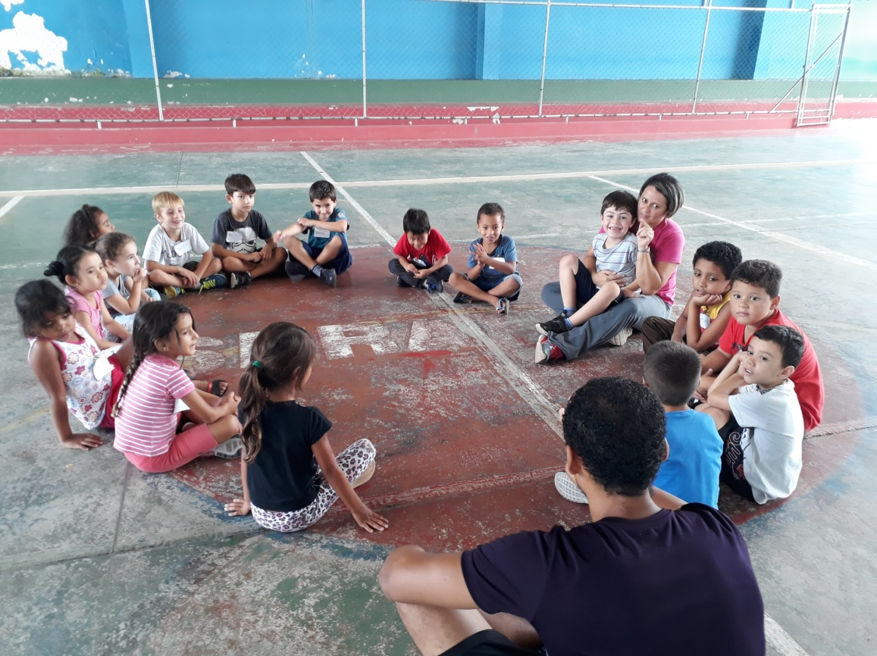
ATIVIDADES ESPORTIVAS – 1º ANO. BATATA QUENTE.
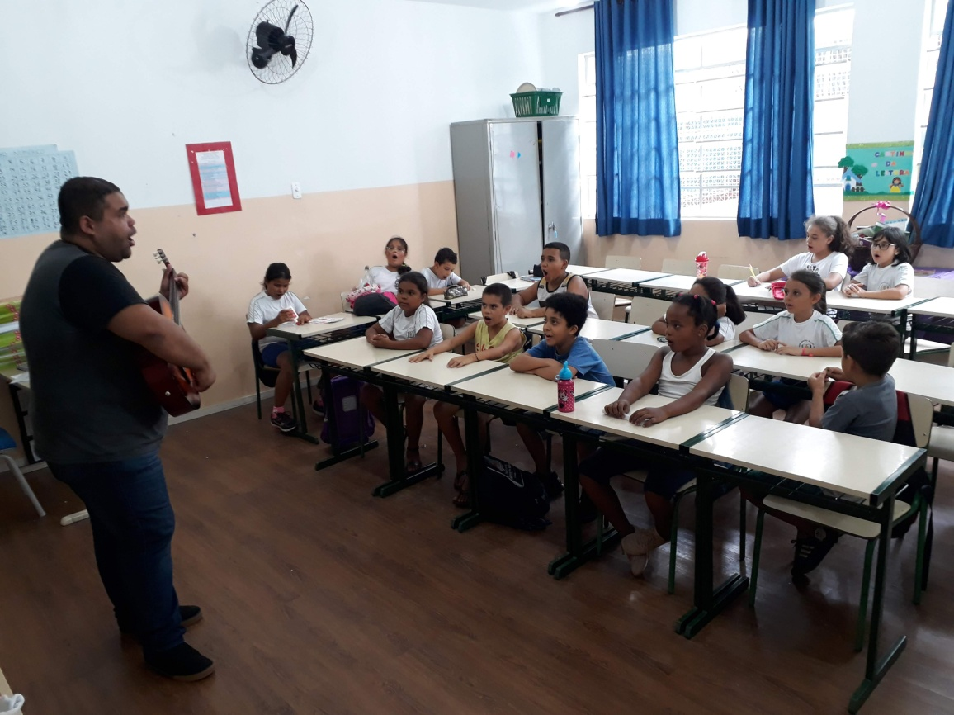
MUSICALIZAÇÃO – 3º/4º ANOS

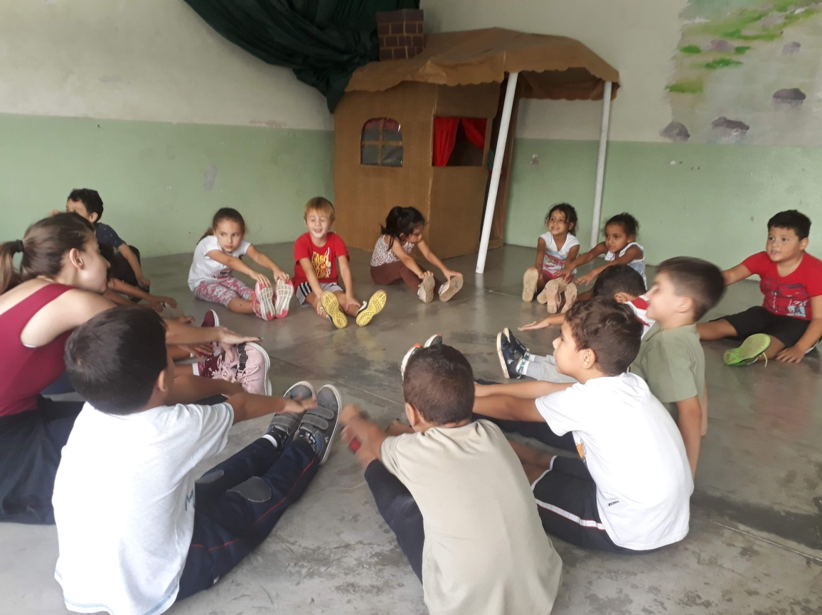
DANÇA – 1º ANOS - ALONGAMENTO PARA INICIAR OS MOVIMENTOS DE BALLET.
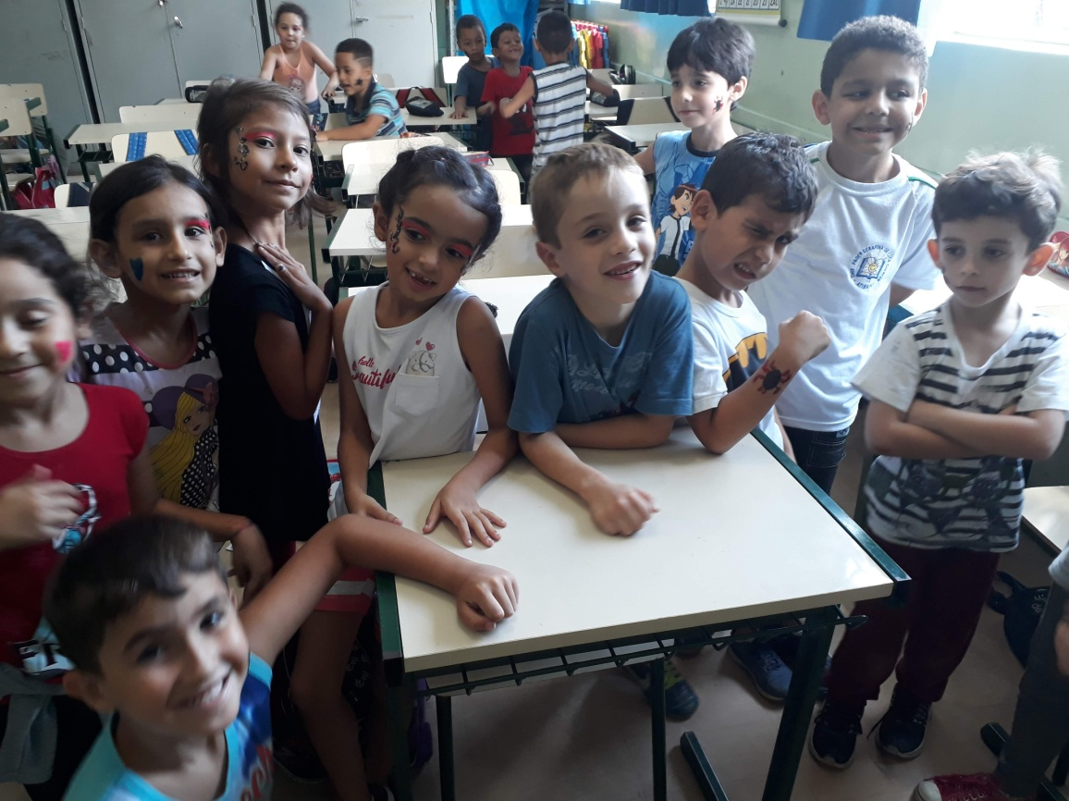
ARTES – 1º ANO – DIA DO CIRCO.

